Braas Turmalin Kieselgrau Ton-Lüfter DN160 mit Anschlussrohr
BMI Deutschland BRAAS

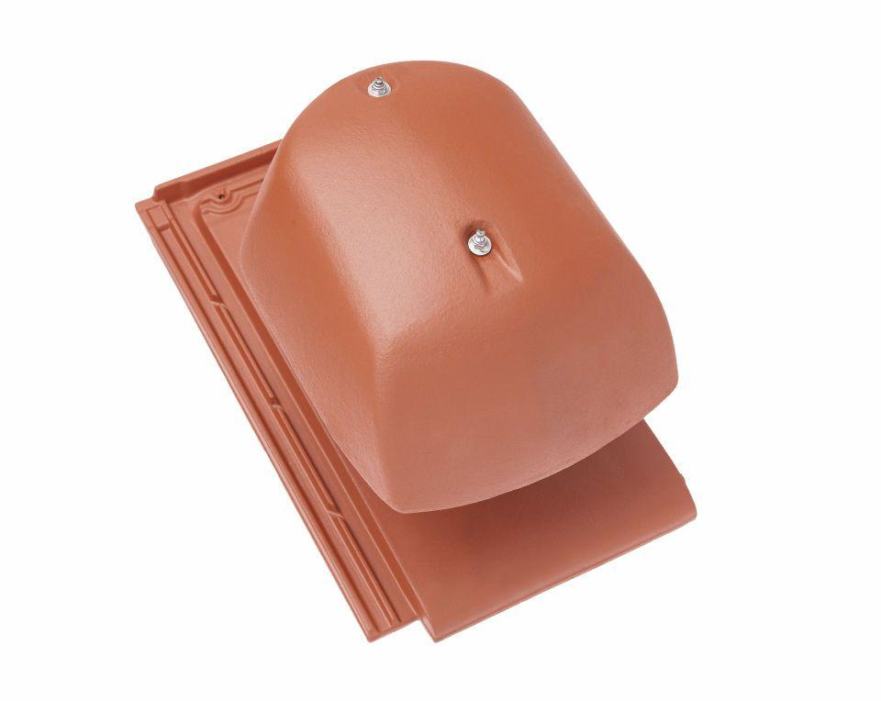Eigenschaften
GTIN:
4019503135351
HAN:
07428118
Art Formziegel
Durchgangsziegel
Farbton
grau
Format
Ganzer Ziegel
Oberfläche
engobiert
Breite (mm)
280,00
Länge (mm)
475,00
Farbtonbezeichnung Hersteller
Kieselgrau

